**«Цветы»**

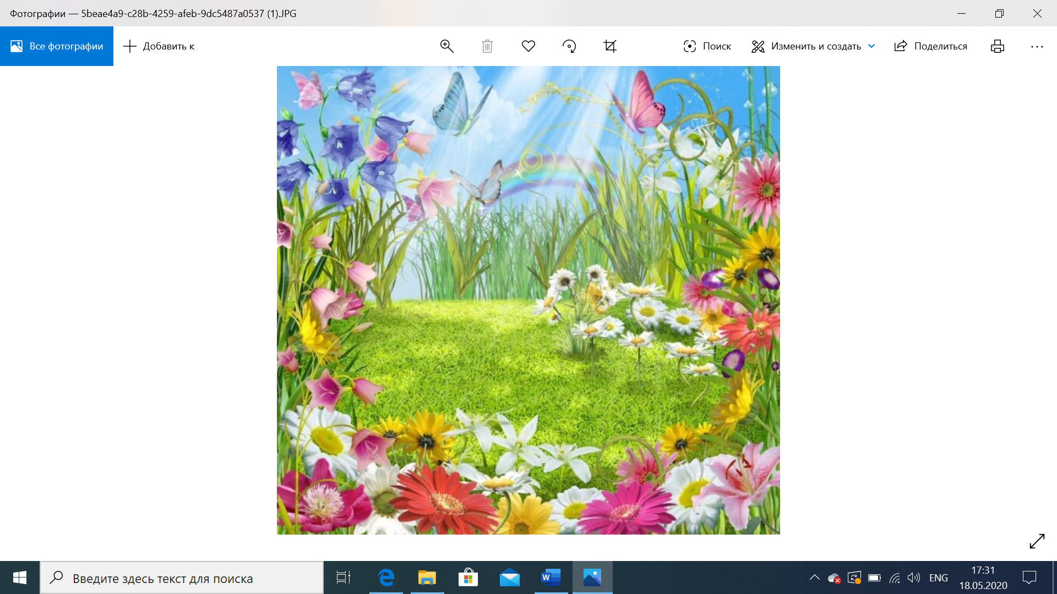

1. **Игра «Букет для мамы».**

Цель: учить согласованию числительных с существительными.

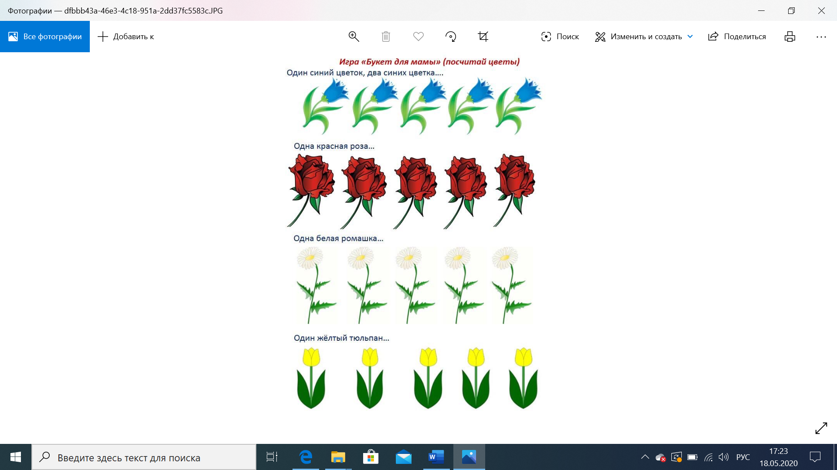

1. **Задание «Соедини одинаковые цветы».**

Цель: развивать внимание.

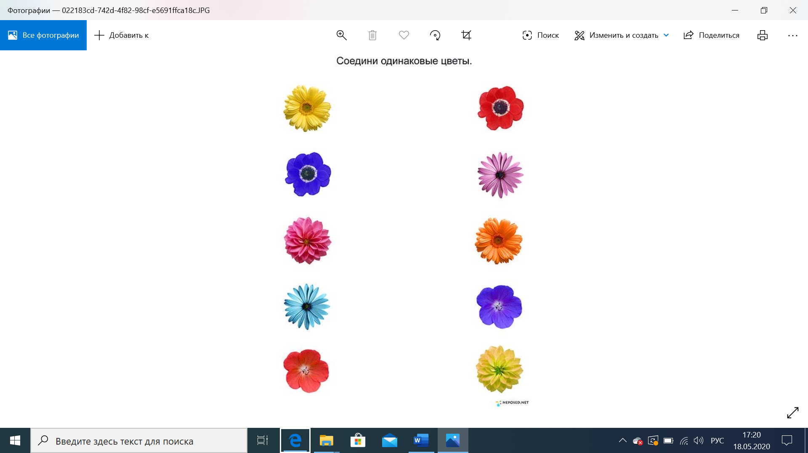

1. **Задание «Четвертый лишний».**

Цель: развивать логическое мышление.

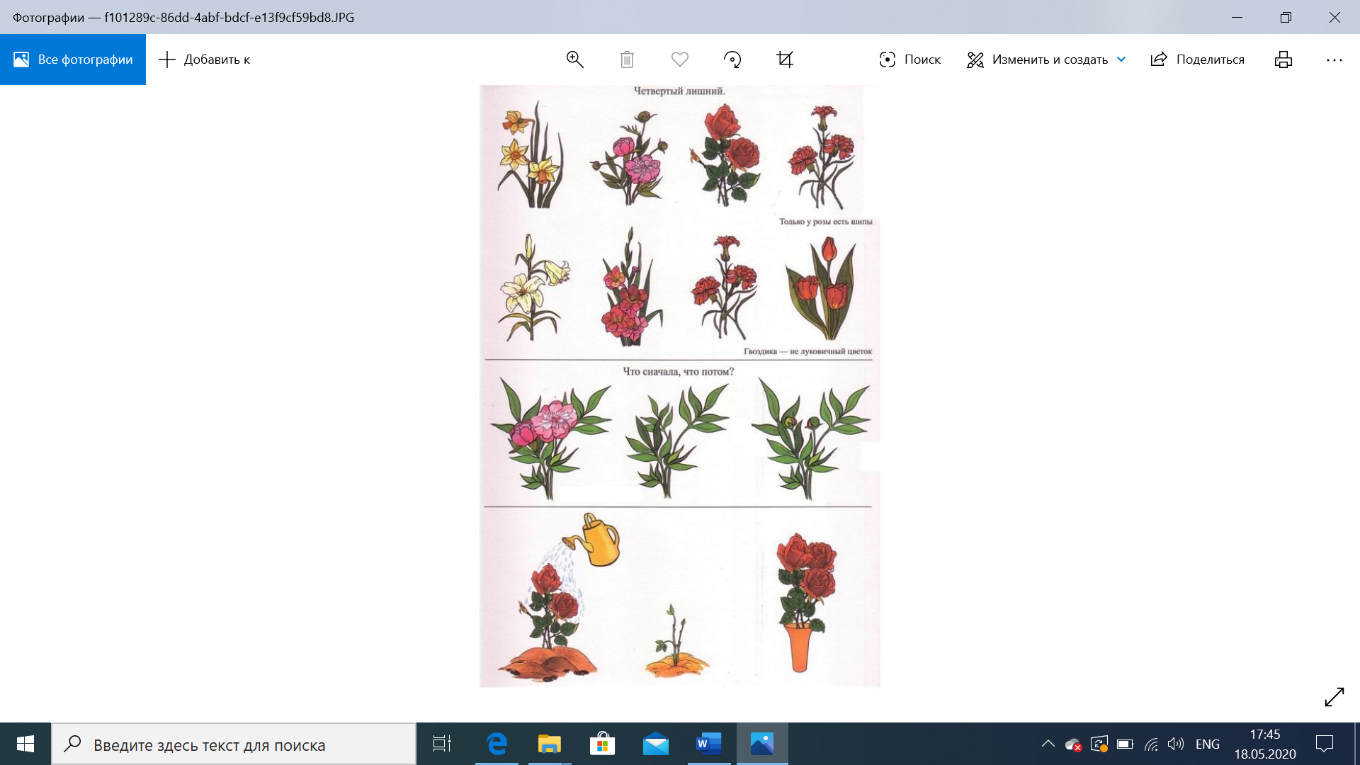

1. **Задание «Расскажи!»**

Цель: формировать умение составлять описательный рассказ о цветах по мнемосхеме.

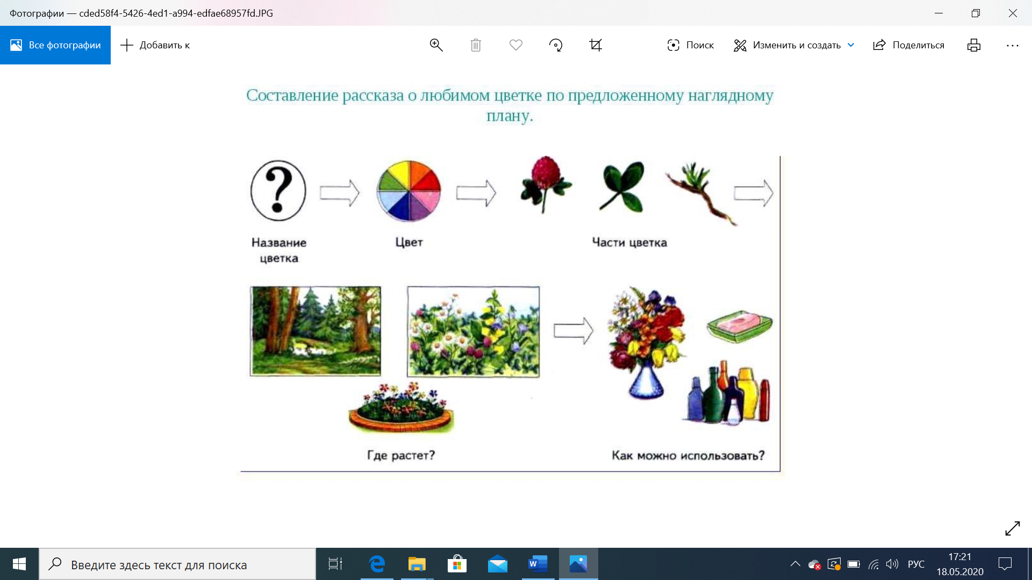

1. **Задание «Найди тень цветов».**

Цель: развивать внимание.

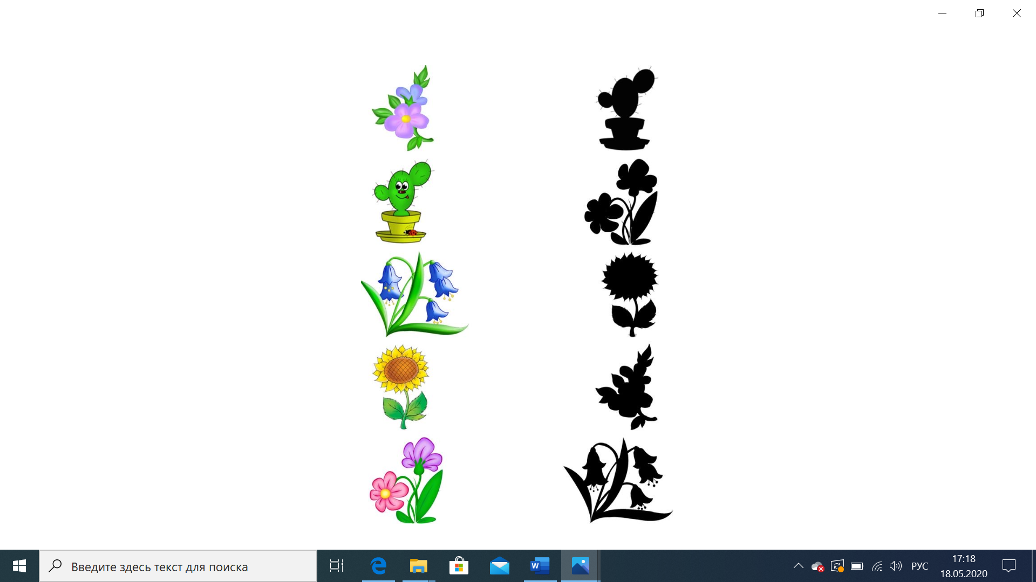

1. **Разгадайте кроссворд.**

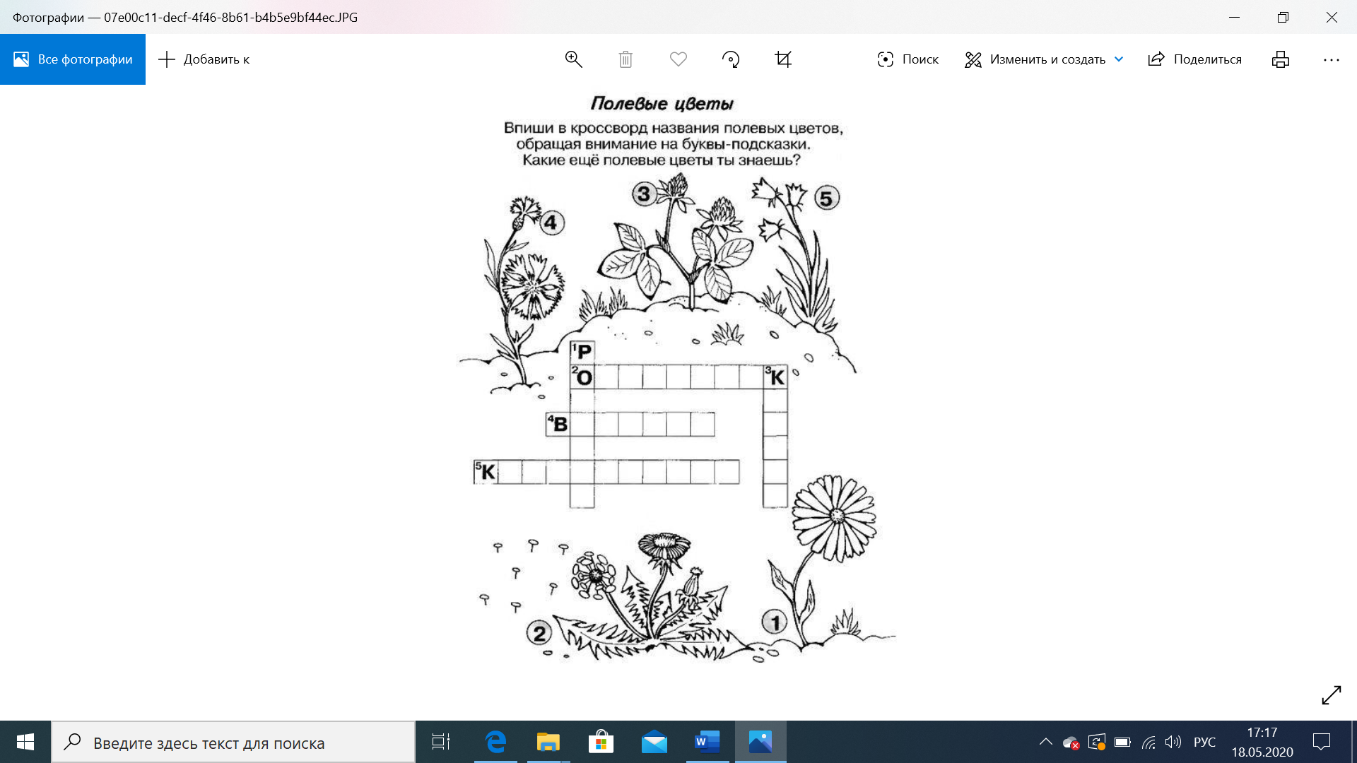

1. **Задание «Выложите из крышек букву «Р»».**

Цель: развивать мелкую моторику.

